
仁愛國小512生活週記-09
我的煩惱
（ ）號姓名（ ） （ ）號姓名（ ）
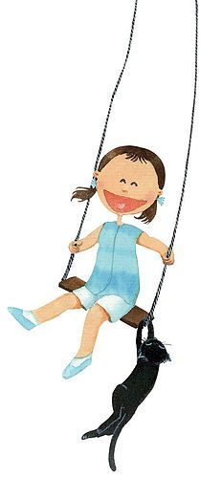
每個人的煩惱不同，有的人煩惱功課問題(如功課太多、數學太難，爸媽要求太高…)，有的煩惱人際關係不佳(如交不到朋友、被排擠…)，而有的是煩惱與家人之間的相處不和睦(如家人間的爭吵、爸媽常常不在家…)。其實，不論遇到什麼困擾，最好的方法就是勇敢的面對，並積極的解決或改善它。小朋友，你的煩惱是什麼呢？這些煩惱對你造成什麼樣的影響？你要如何面對你的煩惱？以及你會如何解決它呢？

【心情塗鴉】

家長簽評：

